DATOS DE EXPAREJA:
DATOS DE EXPAREJA NO LO TRASLADA, PORQUE ESTÁ EN TABLA Y NO PARRAFO.

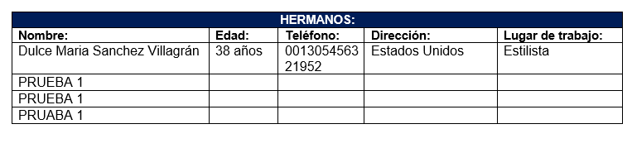

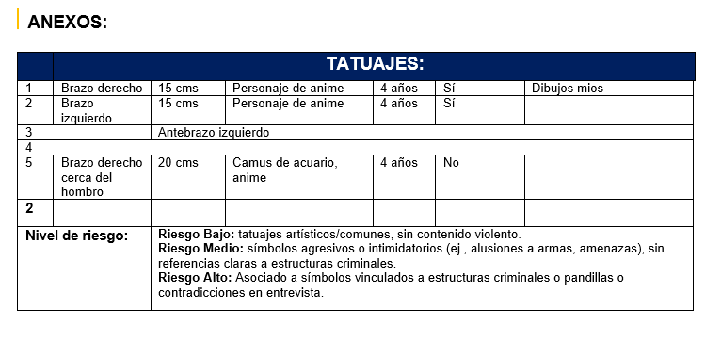
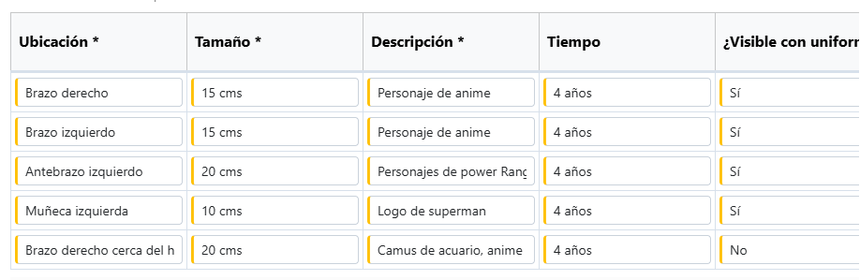
UNICAMENTE TRASLADA LA INFORMACIÓN DE 4 HERMANOS, AUNQUE EN EL SISTEMA SE ANOTEN MÁS.

SE BORRA LA PRIMER LINEA AL DESCARGAR EL WORD

